Gravitacijska sila

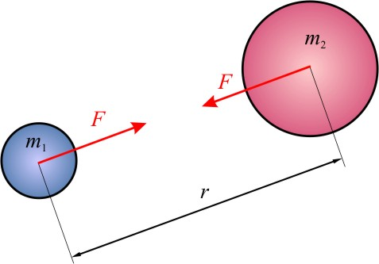
Gravitacijska sila med dvema telesoma z masama m₁ in m₂, ki se nahajata na razdalji r, je

,

kjer je gravitacijska konstanta

G = 6,6710⁻¹¹ m³s⁻²kg⁻¹.

Gravitacijski pospešek na površju telesa (planeta) z maso m₀ in polmerom r₀ je
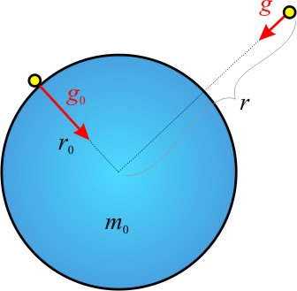
.

Gravitacijski pospešek na razdalji r od središča telesa je

SONČEV SISTEM

 | Sonce | Merkur | Venera | Zemlja | Mars | Jupiter | Saturn | Uran | Neptun | Pluton
Ekvatorski polmer v km | 696000 | 2439 | 6052 | 6378 | 3393 | 71398 | 60000 | 26071 | 24300 | 1142
Masa glede na Zemljino | 333000 | 0,055 | 0,815 | 1 | 0,107 | 317,9 | 95,2 | 14,6 | 17,2 | 0,002
Prostornina glede na Zemljino | 1300000 | 0,06 | 0,88 | 1 | 0,15 | 1316 | 755 | 67 | 57 | 0,1
Srednja gostota g/cm³ | 1,4 | 5,4 | 5,2 | 5,5 | 3,9 | 1,3 | 0,7 | 1,3 | 1,8 | 2,1
Težnostni pospešek glede na Zemljinega | 27,9 | 0,38 | 0,98 | 1 | 0,38 | 2,54 | 1,07 | 0,8 | 1,18 | 0,01
Srednja oddaljenost od Sonca v mio km |  | 57,9 | 108,2 | 149,6 | 227,9 | 778,3 | 1427,0 | 2871,0 | 4497,1 | 5913,5

